**模块二 家畜繁殖技术**

**项目四 妊娠与分娩**

**任务1 受精及早期胚胎形成**

二、异常受精

1.多精子受精。凡是有两个或两个以上的精子几乎同时与卵子参与受精时，称为多精子受精。这与阻止多精子入卵结构的不完善有关。在生产中产生多精子受精往往是由于延迟交配或人工授精而引起。猪的受精卵约有10%是多精子受精，牛和绵羊的受精卵中可发现有三个原核，这多为病理状态。

2.双雌核受精。这是由于卵子在某次成熟分裂中未将极体排出，卵内有两个雌核，且都发育成原核而形成。双雌核受精在猪上较常见，如母猪在发情开始后超过36h进行交配，双雌核率可达20%以上，牛、羊则罕见。

3.雌核发育和雄核发育。经精子激活后的卵子，未形成雄核，仅由雌核发育成胚胎，称为雌核发育；卵子被精子激活以后，雌核不发育，仅由雄核发育成胚胎，称为雄核发育。这两种胚胎发育后形成单倍体胚胎，在家畜中很少发生。

异常受精中所产生的单倍体或多倍体胚胎均在发育早期夭折或发生畸形，这是由于染色体数目的紊乱所引起。

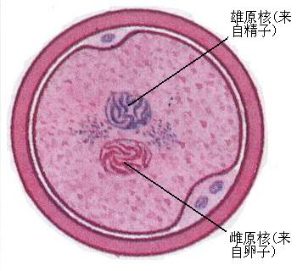

图1 正常受精